

**Nombre del alumno:**

**Cynthia Mariana Jimenez Ramirez**

**Nombre del profesor:**

**Juan José Ojeda Trujillo.**

**Nombre del trabajo:**

**Súper nota**

**Materia:**

**Geometría**

**Grado:** **Segundo Semestre.**  **Grupo**: **A.**



**Definición de cuadrilátero y notación**

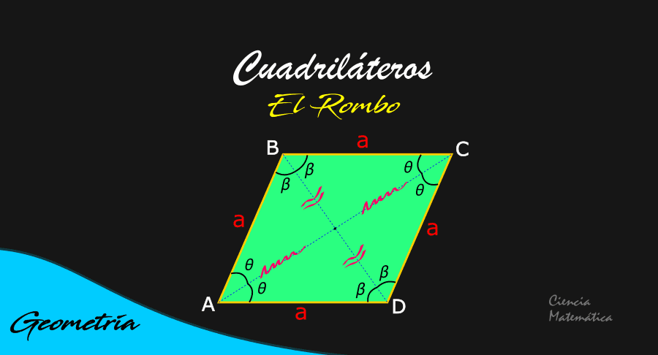A las figuras geometricas de 4 lados se les llama cuadrilateros. Un cuadrilatero es una figura plana cerrada limitada por 4 segmentos de recta.

Considerando las propiedades de los triangulos que se estudiaron en la unidad pasada se podia justificar que como la suma de los angulos internos de un triangulo es igual a 180° y como un cuadrilatero al unir dos vertiz no consecutivos se forman dos triangulos entonces la suma de los 4 angulos es de 30%

La notación científica es una forma de escribir números muy grandes o muy pequeños. Un número está escrito en notación científica cuando un número entre 1 y 10 se multiplica por una potencia de 10. Por ejemplo, 650,000,000 puede escribirse en notación científica como 6.5 ✕ 10^8.

**Clasificación de los cuadriláteros**

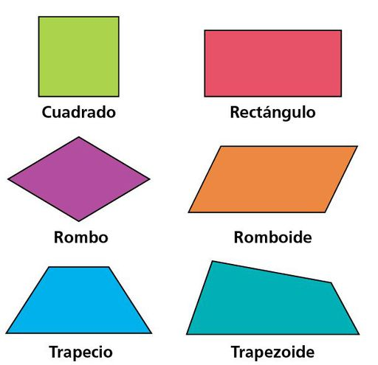Dos cuadrilateros que tiene cada uno de sus angulos internos mnores a 180° se les llama convexos: se denominan cuadrlateros con cabos.

Cuadrado: Cuatro lados iguales y cuatro ángulos iguales. Rombo: Tienen cuatro lados iguales y solo tiene iguales los ángulos opuestos. Rectángulo: Solo tiene los lados opuestos iguales y tienen cuatro ángulos iguales. Romboide: Solo tiene los lados opuestos iguales y sólo tiene iguales los ángulos opuestos.

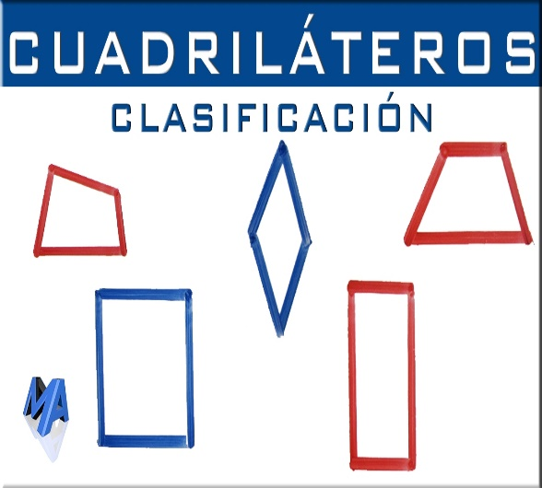Los cuadriláteros son polígonos (figuras geométricas planas) de cuatro lados y dos diagonales. Se caracterizan por tener cuatro vértices y cuatro ángulos, y la suma de sus ángulos internos siempre es de 360°. Por ejemplo: un cuadrado, un trapecio o un rombo.

**Propiedades de los cuadriláteros**

Los cuadrilateros presentan interesantes prpiedades que se pueden utilizar para resolver problemas que impliquen algunas de estas figuras a continucion se presentara algunos de las propiedades mas importantes de los cuadrilateros

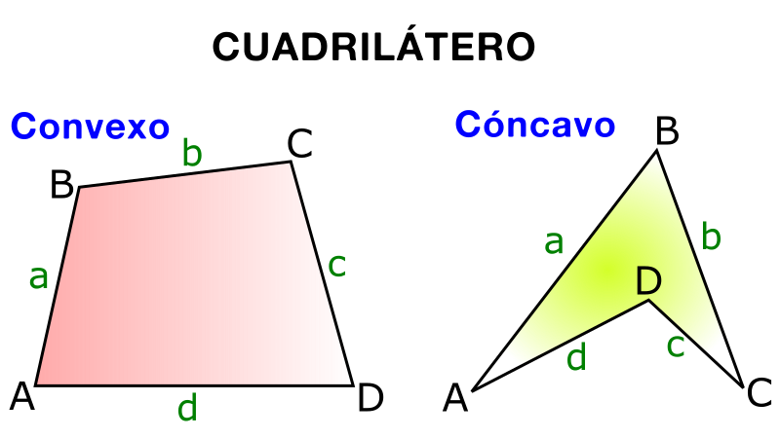

**Paralelogramo**: las diagonales trazadas en un paralelograma presentan las propiedades

1: las diagonales de los paralelogramos se bisectan mutuamente

2: cada diagonal de un paralelograma lo descomponen en dos triangulos congruentes

3: sus diagonales son perpendiculares entre si

4: sus diagonales bisectan los angulos que unen

5: sus diagonales forman 4 angulos congruentes en el punto donde se bisecan

**Trapecios** : En todo trapecio encontraremos los siguientes elementos

Base mayor y base menor: son los lados paralelos del trapecio

Altura: es la perpendicular trazada de una base a la otra

Base media o paralela media: es la recta que une los puntos medios de los lados no paralelos su medida es igul a la semisuma las bases mayor y menor

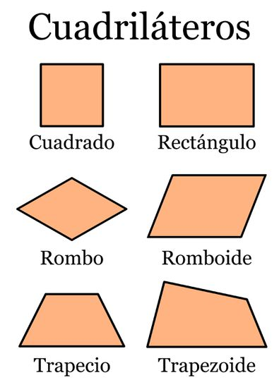

**Polígonos**

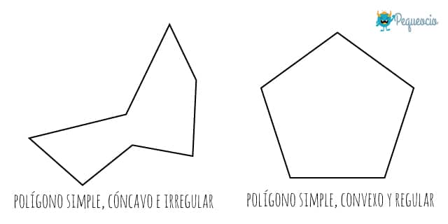Un poligono es la parte del plano limitada por una linea poligonal cerrada

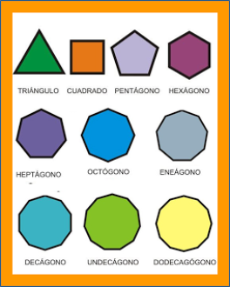A los segmentos que forman la linea poligonal se les llama lados del poligono. Los puntos de union de los segmentos son los vertices del poligono.

Los angulos que se forman entr dos lados consecutivos son los angulos internos del poligono. Los angulos externos del poligono son los angulos abyasentes a los internosi se obtiene de la prolongacionde los ados ya sea en sentido horario o al contrario

**Clasificación de polígonos**

Los poligonos pueden clasificarse atendiendo a sus numeros de lados y de acuerdo con la medida de sus angulos y de sus lados. Según sea el numero de lados ( o de angulos ya que es el mismo)

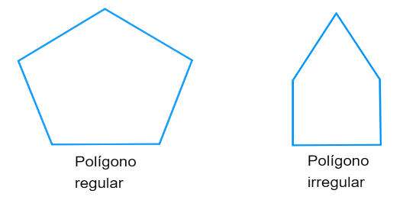En general cuando un poligono tiene 12 lados o mas se acostumbra denominarlo poligono como poligono de 12 lados, poligono de 13 lados etc.

Según la medida de sus angulos los poligonos pueden ser concavos o convexos.

**Poligonos convexos**: son aquellos poligonos cuyos angulos interiores son todos menores de 180°

**Poligonos concavos**: son aquellos poligonos que tienen al menos un angulo interior mayor de 180°

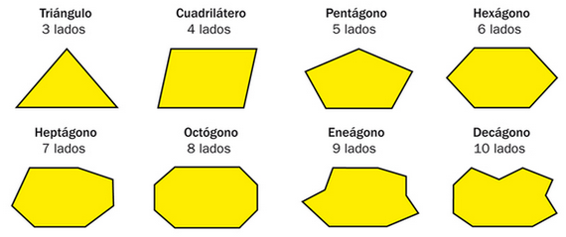Un poligono cuyos lados tienen todos las mismas medidas se les llama equilatero si la medida de todos sus angulos es la misma se le denomina equiangulo

**Elementos de un polígono**

**Diagonales**: son segmentos de recta que unen dos vertices no consecutivos.

**Centro:** punto interior del poligono regular que se encuentra a igual distancia de todoslos vertices.

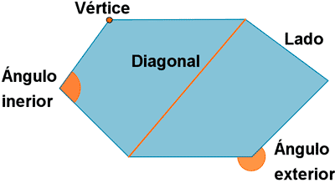**Apotema:** es el segmento que unen el centro del poligono regular con el punto medio de uno de sus lados en la figura G es el punto medio del lado ED asi que la apotema es el segmebto cero G

**Radio:** es el segmento que une el centro de poligono regular con cada verice del mismo

**Angulo central**: es aquel que tiene como lado dos radios consecutivos de un poligono regular

**Perimetro:** es la suma de las medidas de todos los lados del poligono

**Diagonales en un polígono**

DIAGONALES. Son segmentos que van desde un vértice a otro no consecutivo. Cada polígono tiene n · (n – 3) / 2 » diagonales, siendo 'n' el número de lados del polígono. Por ejemplo, un pentágono tiene 5 diagonales

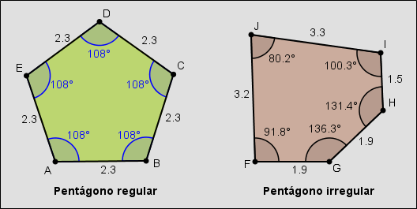 **Angulos de un poligono**

Un polígono se contemplan dos tipos de ángulos: los interiores y los exteriores. Los interiores son los formados por cada dos lados contiguos y los exteriores son sus suplementarios.

Conocemos la suma de los ángulos interiores de cualquier triángulo, que es 180º. Como cualquier polígono se puede dividir en triángulos se podrá calcular cuál es la suma total en cada caso.

Un cuadrilátero se puede dividir en 2 triángulos, un pentágono en 3, un hexágono en 4, etc.; siempre dos menos que el nómero de lados. En definitiva, un polígono de n lados se puede descomponer en n-2 triángulos y, por tanto, la suma de los ángulos interiores será: 180º·(n-2). Si el polígono es regular el valor de uno de los ángulos interiores es:

La suma de los ángulos exteriores de cualquier polígono es 360º. Teniendo en cuenta que el ángulo interior y el exterior suman 180º, en un polígono de n lados los interiores y los exteriores sumaran, en total, n·180º, como los interiores suman 180º·(n-2) los exteriores suman 360º

**Medidas geométricas: área**

El área de una figura geométrica es definida como la región cubierta por la figura. El área es una medida bidimensional, por lo que usamos unidades cuadradas como m² o cm² para medirla. La fórmula del área depende de la forma de la figura geométrica.

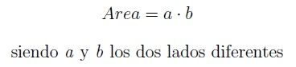 **Area de un rectangulo**

El área de un [rectángulo](https://www.universoformulas.com/matematicas/geometria/rectangulo/) se calcula a partir de los dos lados diferentes (*a* y *b*). Es el producto de los dos lados contiguos del [rectángulo](https://www.universoformulas.com/matematicas/geometria/rectangulo/).

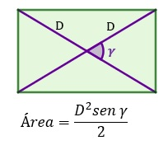Esta fórmula también podría obtenerse de la fórmula del [área del paralelogramo](https://www.universoformulas.com/matematicas/geometria/area-paralelogramo/). Si la base del [rectángulo](https://www.universoformulas.com/matematicas/geometria/rectangulo/) es uno de sus lados (en este caso *b*) , la altura relativa a la base será el lado *a*, y aplicando la fórmula anterior obtendríamos la del área del rectángulo. Para calcular el área a partir de la longitud de la [diagonal](https://www.universoformulas.com/matematicas/geometria/diagonales-rectangulo/) y del ángulo que forman las dos diagonales, se empleará

:

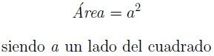

**Area de un cuadrado**

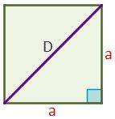El área de un [cuadrado](https://www.universoformulas.com/matematicas/geometria/cuadrado/) se calcula a partir de uno de sus lados (a). Es el producto de la base por la altura del cuadrado, ya que al ser ambas iguales, el área será un lado al cuadrado.

La fórmula del área de un [cuadrado](https://www.universoformulas.com/matematicas/geometria/cuadrado/) también podría obtenerse directamente de la fórmula del [área del paralelogramo](https://www.universoformulas.com/matematicas/geometria/area-paralelogramo/). En particular, si la base del [cuadrad](https://www.universoformulas.com/matematicas/geometria/cuadrado/)o es uno de sus lados, la altura relativa a la base será un lado del cuadrado, derivando en la fórmula del área anterior

O también a partir de sus [diagonales](https://www.universoformulas.com/matematicas/geometria/diagonales-cuadrado/):

Fórmula del área de un cuadrado a partir de las diagonales

**Área de un romboide**

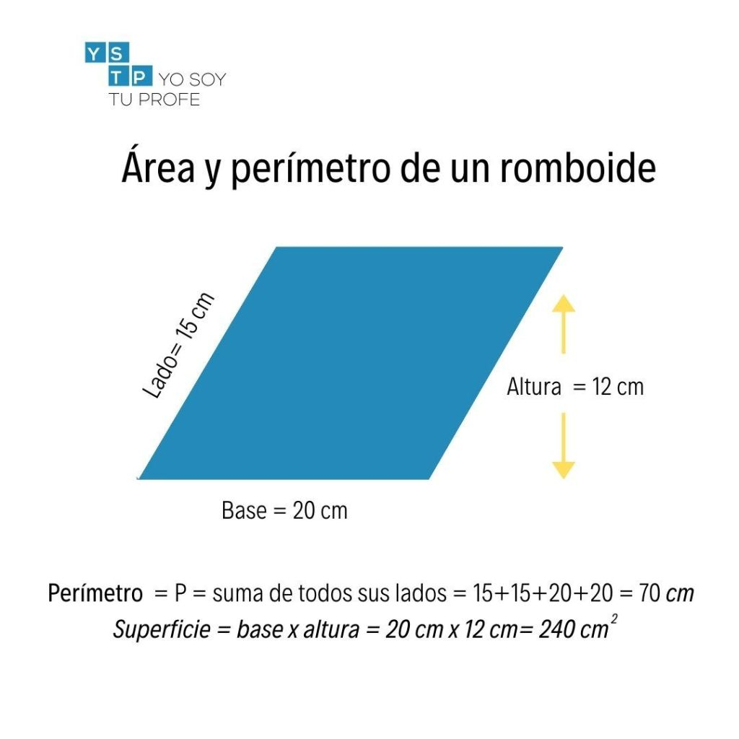

El área del romboide es igual a la base por la altura.

**Superficie = Base x Altura**

Veamos aquí algunos ejemplos:

Tenemos como datos la base = 20 cm, la altura= 12 cm y el lado inclinado = 15 cm.

Podemos calcular el perímetro = 15+15+20+20 = 70 cm.

¿Cómo calculamos el área? Solo tenemos que aplicar la fórmula.

Superficie= 20 x 15

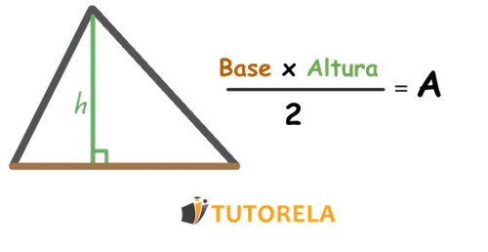 **Area de un triangulo**

La fórmula para calcular el área de un triángulo de cualquier tipo:

altura por base dividido entre 2 .

Area=\frac{Base\times Altura}{2}*Area*=2*Base*×*Altura*​

Como hallar el área de un triángulo:

**Area de un trapecio**

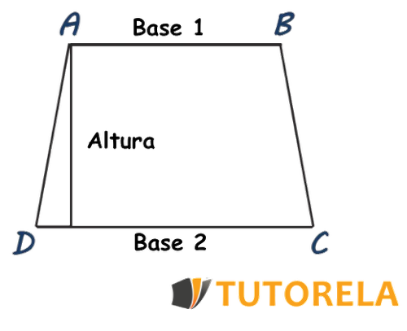

Para calcular el área de un trapecio, necesitas los siguientes tres datos.

* La longitud de la base menor
* La longitud de la base mayor
* La altura entre las bases

La fórmula que debes utilizar para calcular el área de un trapecio es la siguiente:

La suma de las bases multiplicada por la altura y el resultado dividido entre dos.

Formula del trapecio:

S=\frac{(Base1+Base2)\times Altura}{2}*S*=2(*Base*1+*Base*2)×*Altura*​

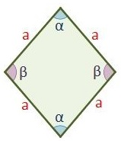

**Area de un rombo**

Existen varias fórmulas para calcular el área de un [rombo](https://www.universoformulas.com/matematicas/geometria/rombo/). La más común es mediante las dos diagonales del [rombo](https://www.universoformulas.com/matematicas/geometria/rombo/) (las diagonales de un rombo son perpendiculares). El área es la mitad del producto de las diagonales (*D* y *d*).

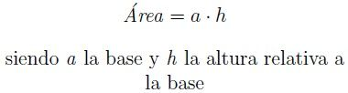Otra forma de calcular el área del [rombo](https://www.universoformulas.com/matematicas/geometria/rombo/) es mediante la fórmula del [área del paralelogramo](https://www.universoformulas.com/matematicas/geometria/area-paralelogramo/). En este caso, un lado (*a*) se considera la base del rombo. Se mide la altura (*h*) relativa a dicha base, de manera que el área será el producto de la base por la altura.

Y una tercera fórmula se obtiene a partir del lado y un ángulo:

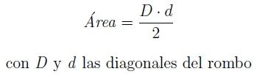Fórmula del área del rombo mediante la fórmula del área del paralelogramoel lado y el ángulo

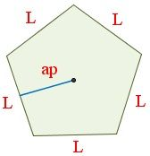 **Area de poligonos regulares**

El **área de un**[**polígono regular**](https://www.universoformulas.com/matematicas/geometria/poligono-regular/) se calcula a partir de su [perímetro](https://www.universoformulas.com/matematicas/geometria/perimetro-poligono-regular/) y su [**apotema**](https://www.universoformulas.com/matematicas/geometria/apotema/). Sea *P* el [polígono regular](https://www.universoformulas.com/matematicas/geometria/poligono-regular/) con *N* lados, su **área** es:

En un [polígono regular](https://www.universoformulas.com/matematicas/geometria/poligono-regular/), el [perímetro](https://www.universoformulas.com/matematicas/geometria/perimetro-poligono-regular/) se puede determinar por el producto del número de lados por la longitud de uno de los lados, es decir, *Perímetro = N · L*. O sea:

Fórmula del área del polígono regular mediante su perímetro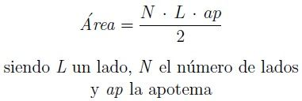

**Circulo y circuferencia**

***Centro****:* Punto central. Está a la misma distancia del resto de puntos de la circunferencia.

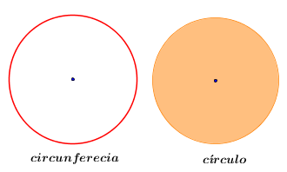     - ***Radio****:* Segmento que une el centro con un punto cualquiera de la circunferencia.

- ***Diámetro****:* Segmento que une dos puntos de la circunferencia pasando por el centro. Mide el doble que el radio.

***Cuerda****:* Une dos puntos de la circunferencia sin pasar por el centro.

         - ***Arco:*** Porción de circunferencia limitada por una cuerda.

***Semicircunferencia****:* Es la mitad de una circunferencia.

**Posiciones de una recta respecto de una circunferencia**

     - ***Recta tangente:*** Recta que tiene un punto en común con la circunferencia.

- ***Recta secante:***Recta que tiene dos puntos en común con la circunferencia

    . - ***Recta exterior:*** Recta que no tiene ningún punto en común con la circunferencia.

**Perímetro y área de la circunferencia**

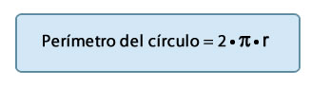Perímetro

El perímetro de un circulo es la circunferencia y su valor es igual diámetro multiplicado por pi. Como el diámetro es igual a dos radios también se puede decir que la longitud de la circunferencia = p x 2r

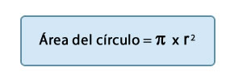La razón (división) entre el perímetro y el diámetro de una circunferencia recibe el nombre de p (pi) y su valor aproximado es 3,14.

1.2- Área  
El área del círculo es igual al valor de su radio elevado al cuadrado multiplicado por pi = p x r2.

Ejemplo:

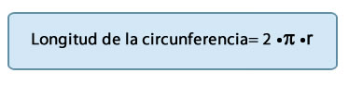2- Longitud de la circunferencia

Una rueda, al dar una vuelta completa, describe una trayectoria cuya longitud es el perímetro de la circunferencia de la rueda.

Su longitud es aproximadamente 3,14 veces la medida de su diámetro,  ( l = 3,14 •d). como el diámetro es igual a 2 r, entonces la longitud de la circunferencia (l) es igual al producto de 2 por p por su radio(r).

 Ejemplo:

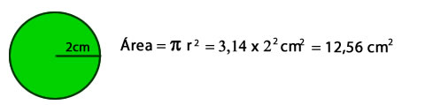a) Calcula la longitud de una circunferencia que tiene 20 cm de radio. Considera p= 3,14

l = 2 •p •20  → 125,66

Solución: la longitud de la circunferencia es 125,6

b) Calcula la longitud de dos circunferencia que tienen 30 cm de diámetro, la primera, y 15 cm de radio la segunda.

Solución:  El radio de la primera es la mitad del diámetro, es decir, 15 cm. Por tanto ambas tienen el mismo radio y su longitud es:

l = 2•p •15 → 94,25 cm.

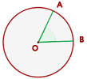 **Ángulos en una circunferencia y sus medidas**

**Ángulo central**

**El ángulo central tiene su vértice en el centro de la circunferencia y sus lados son dos radios.**

**{\measuredangle AOB = \widehat{AB}}La medida de un arco es la de su ángulo central correspondiente.**

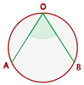**2 Ángulo inscrito**

**El ángulo inscrito tiene su vértice está en la circunferencia y sus lados son secantes a ella.**

**Mide la mitad del arco que abarca.**

**3 Ángulo semi-inscrito**

**{\measuredangle AOB = \displaystyle\frac{1}{2}{\widehat{AB}}**

**El vértice de ángulo semi-inscrito está en la circunferencia, un lado secante y el otro tangente a ella.**

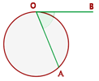**Mide la mitad del arco que abarca.**

**4 Ángulo interior**

**Su vértice es interior a la circunferencia y sus lados secantes a ella.**

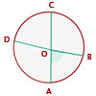**Mide la mitad de la suma de las medidas de los arcos que abarcan sus lados y las prolongaciones de sus lados.**

**5 Ángulo exterior**

**Su vértice es un punto exterior a la circunferencia y los lados de sus ángulos son secantes a ella**

**Su vértice es un punto exterior a la circunferencia y los lados de sus ángulos son uno tangente y otro secante a ella**

**Su vértice es un punto exterior a la circunferencia y los lados de sus ángulos son tangentes a ella**

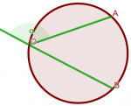**6 Ángulo ex**

**-inscrito El ángulo ex-inscrito tiene su vértice está en la circunferencia y es el ángulo suplementario al ángulo inscrito.**

**Mide la mitad del arco que no abarca el ángulo inscrito.**

**BIBLIOGRAFIA**

**La informacion fue sacada del dictado que nos dio dio el profe dntro del aula y de algunas paginas**

<https://www.juntadeandalucia.es/averroes/centros-tic/21003232/helvia/sitio/upload/apuntes20__poligons____conc_y_elements.pdf>

<https://www.universoformulas.com/matematicas/geometria/area-rectangulo/>

<https://www.tutorela.es/matematicas/como-calcular-el-area-de-un-triangulo>

<https://www.universoformulas.com/matematicas/geometria/area-rombo/>

<https://www.tutorela.es/matematicas/como-se-calcula-el-area-de-un-trapecio>

<https://www.universoformulas.com/matematicas/geometria/area-poligono-regular/>

<https://sites.google.com/site/somiadoresdunaescola/geometria-en-6o-primaria/circulo-y-circunferencia>

<https://www.google.com/search?q=Per%C3%ADmetro+y+%C3%A1rea+de+la+circunferencia&bih=657&biw=1366&rlz=1C1NDCM_esMX771MX771&hl=es&ei=ph29YsKSIregkPIPztK3MA&ved=0ahUKEwjC_brtotT4AhU3EEQIHU7pDQYQ4dUDCA4&uact=5&oq=Per%C3%ADmetro+y+%C3%A1rea+de+la+circunferencia&gs_lcp=Cgdnd3Mtd2l6EAMyBQgAEIAEMgYIABAeEBYyBggAEB4QFjIGCAAQHhAWMgYIABAeEBYyBggAEB4QFjIICAAQHhAPEBY6CggAEOoCELQCEENKBAhBGABKBAhGGABQoA5YoA5gmhNoAXAAeACAAX6IAX6SAQMwLjGYAQCgAQGgAQKwAQrAAQE&sclient=gws-wiz>